本溪市明山区城管局2017年度 部门决算

目 录

第一部分 本溪市明山区城管局概况
- 主要职责
- 部门决算单位构成
- 本溪市明山区城管局2017年度部门决算报表
一、2017年度收入支出决算总表
二、2017年度收入决算表
三、2017年度支出决算表
四、2017年度财政拨款收入支出决算表
五、2017年度一般公共预算财政拨款收入支出决算表
六、2017年度一般公共预算财政拨款基本支出决算表
七、2017年度政府性基金预算财政拨款收入支出决算表
八、2017年度财政专户管理资金收入支出决算表
九、2017年度一般公共预算财政拨款“三公”经费支出决算表
第三部分 本溪市明山区城管局2017年度部门决算情况说明
第四部分 名词解释

第一部分 本溪市明山区城管局概况

    - 主要职责
（一）贯彻执行国家、省、市关于城市规划、城市建设和城市管理等方面的政策和法律、法规；拟订发展战略和中长期规划，并组织实施和监督检查。
（二）负责区域内环境卫生管理工作。负责主次干路、街巷路保洁管理工作；指导、检查、考核民办环境卫生管理工作；负责环卫运输及城肥清掏清运管理工作。
（三）负责区域内绿化建设管理工作。负责城区、公共绿地建设管理，指导服务和监督检查居住区绿化建设管理；组织实施义务植树和开展花园式单位（小区）创建、验收、推荐和申报工作。
（四）负责区域内市容市貌管理工作。重点抓好“门前三包”管理，组织冬季除运雪和夏季防洪度汛工作。
（五）负责组织编制、修订、报批区域镇村体系规划；依照法律法规和相关规定负责区域村镇范围内各类永久和临时建设工程的选址、定点审批和管理工作；负责村镇建设档案管理工作。
（六）负责村镇基础设施项目建设的组织实施，负责政府投资或以政府投资为主的重点建设项目的组织管理、审查验收工作。
（七）负责村镇环境卫生管理工作。负责村容镇貌、环境卫生、绿化建设的指导检查、服务协调工作。
（八）负责区域内物业活动的管理、监督、指导。
（九）负责区域内设施和排水工作。
（十）承办区政府交办的其他事项。

二、部门决算单位构成
纳入本溪市明山区城管局2017年部门决算编制范围的二级预算单位包括：
- 本溪市明山区城乡建设管理局机关
2.本溪市明山区住宅与物业管理办公室
3.本溪市明山区村镇建设管理监察大队

- 本溪市明山区城管局2017年度部门决算 公开报表
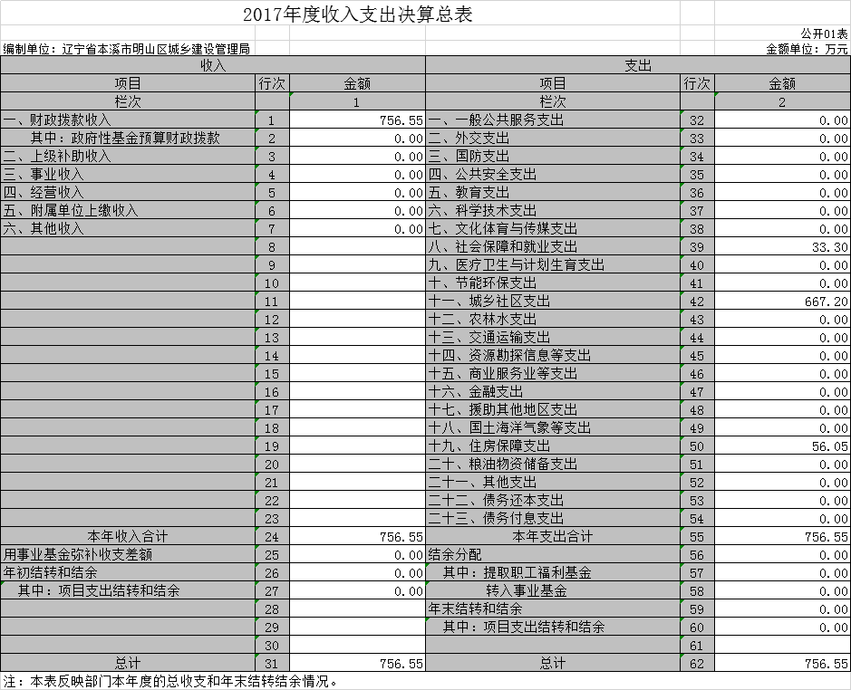

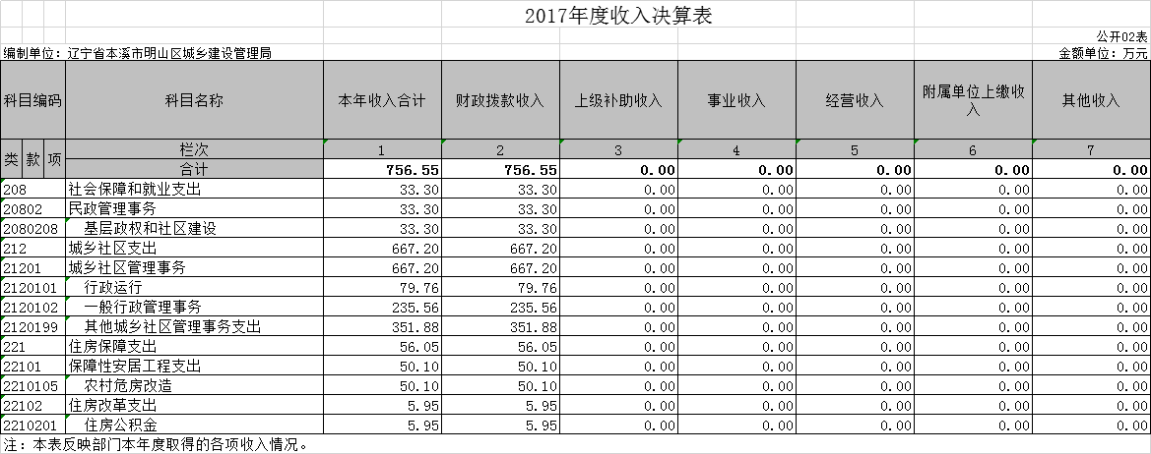
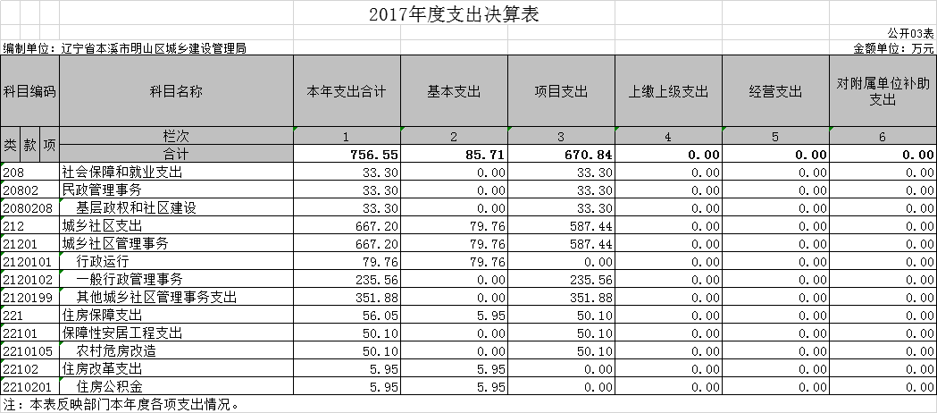

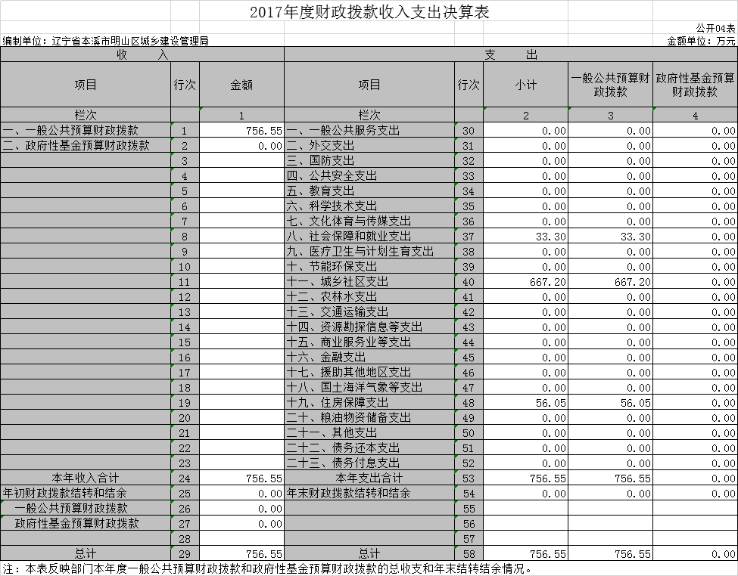
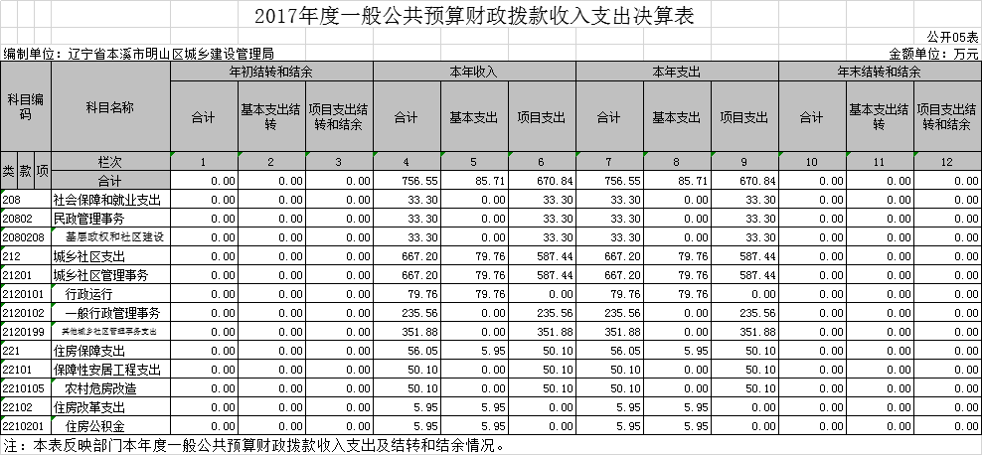

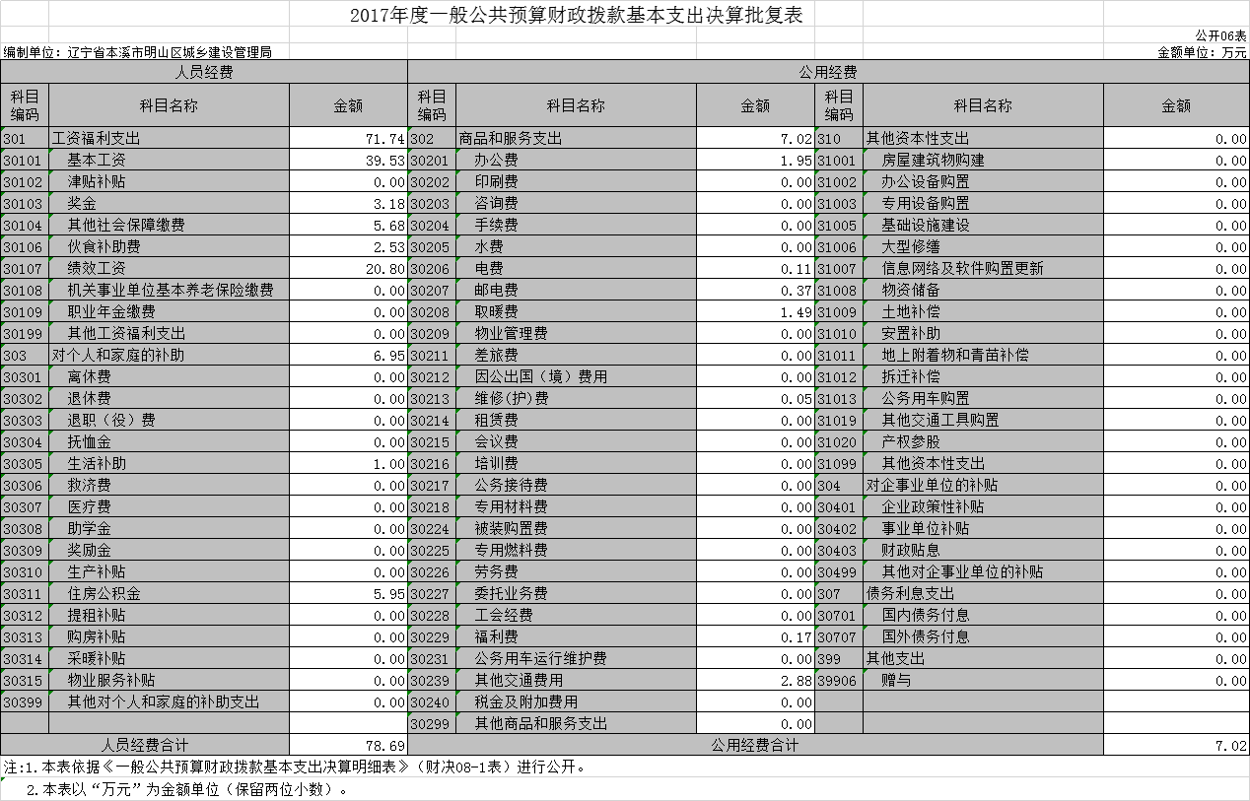

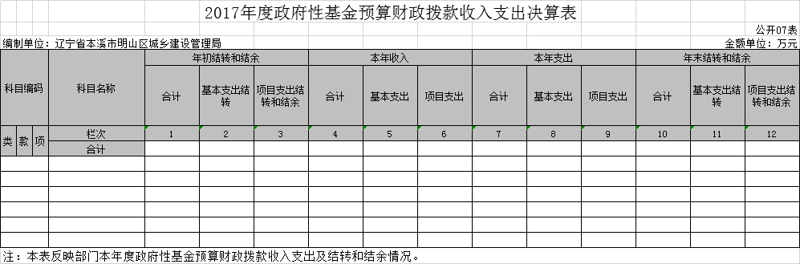
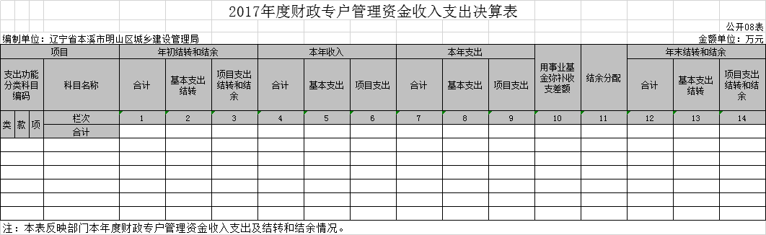

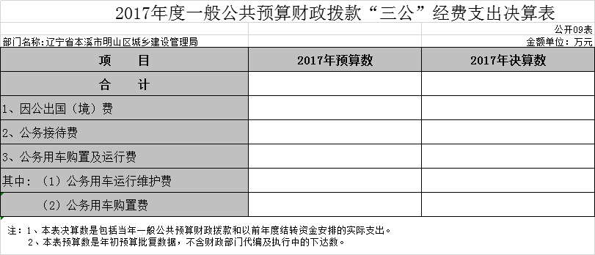

第三部分 本溪市明山区城管局2017年度部门决算 情况说明

一、收入支出决算总体情况
（一）收入总计756.55万元，包括：
1.2017年城管局财政拨款收入756.55万元，相比2016年财政拨款收入增加15.85万元，增长2.1%。增加原因：一、人员经费增加，二、工程项目有所增加。
（二）支出合计756.55万元，包括：
1.2017年城管局基本支出85.71万元，相比2016年增加12.31 万元，增长14.36%。增加原因：人员经费增加。
2.2017年城管局项目支出670.84万元，相比2016年增加3.54万元，增长0.53%。增加原因：工程项目有所增加。
（三）收入总计756.55万元，包括：
1.财政拨款收入756.55万元，其中：公共预算财政拨款收入756.55万元。相比2016年财政拨款收入增加15.85万元，增长2.1%。增加原因：一、人员经费增加，二、工程项目增加。
（四）支出总计756.55万元，包括：
1.2017年城管局基本支出85.71万元，主要是为保障机构正常运转、完成日常工作任务而发生的各项支出，其中：工资福利支出71.74万元，对个人和家庭的补助支出6.95万元，商品和服务支出7.02万元。
2.项目支出670.84万元，主要包括冬季除运雪、绿化管护工资、村镇保洁工资及车燃费、合同工工资及保险、小华山市场保洁工资、城市110业务费、一线职工慰问金、已建（公）游园维修、节日主干路摆花、夏季防汛等业务支出。
与上年相比，今年支出增加15.85万元，增长2.1%，主要原因：一机关事业单位人员经费支出增加；二是工程项目支出有所增加。
二、一般公共预算财政拨款支出决算情况
（一）总体情况
公共预算财政拨款支出决算反映明山区城管局2017年整体公共预算财政拨款支出情况，既包括使用当年公共预算财政拨款发生的支出，也包括使用以前年度公共预算财政拨款结转和结余资金发生的支出。2017年度公共预算财政拨款支出756.55万元，其中：基本支出85.71万元，项目支出670.84万元。
（二）具体情况
2017年度公共预算财政拨款支出756.55万元，按支出功能分类科目分，包括社会保障和就业支出33.3万元，城乡社区支出667.2万元，住房保障支出56.05万元。
- 社会保障和就业支出33.3万元，包括：
基层政权和社区建设33.3万元，主要是：合同工工资及保险，涉农办事处保洁员工资及车辆燃油费等费用支出。
2.城乡社区支出667.2万元，包括：
（1）行政运行支出79.76万元，主要是人员经费支出。
（2）一般行政管理事务支出79.76万元，主要是人员经费支出，公用经费支出、劳务费等支出。
（3）其他城乡社区管理事务支出351.88万元，主要是：已建（公）游园维修维护、主城区改造工程、节日亮化工程、节日主干路摆花等公共设施支出。
2. 住房保障支出56.05万元，包括：
住房公积金支出5.95万元，主要是缴纳行政事业单位职工住房公积金支出。农村危房改造50.1万元
三、一般公共预算财政拨款“三公”经费支出决算情况
2017年度公共预算财政拨款安排的“三公”经费支出0万元，其中：公务用车购置及运行维护费0万元。2017年度“三公”经费支出比2016年减少5.8万元，下降100%，主要是国家行政机关公务用车改革致使车辆运行维护费降低等原因。
四、其他重要事项的情况说明
（一）机关运行经费支出情况
2017年明山城管局机关运行经费支出79.76万元，比2016年增加6.3万元，增长7.9%，主要原因是人员调标增资。
（二）政府采购支出情况
2017年明山区城管局政府采购支出总额0万元，与2016年相比无变化。
（三）国有资产占用情况
截至2017年12月31日，明山区城管局共有车辆13辆，其中：副省级以上领导干部用车0辆，一般公务用车0辆，一般执法执勤用车0辆，特种专业技术用车0辆，其他用车13辆；单位价值50万元以上设备0台（套）,单价100万元以上专用设备0台（套）。
- 预算绩效管理工作开展情况
本溪市明山区城管局部门预算绩效目标管理的重点项目0个。

第四部分 名词解释

1.财政拨款收入：指市级财政当年拨付的资金。
2.上年结转和结余：指以前年度尚未完成、结转到本年按有关规定继续使用的资金。
3.基本支出：指保障机构正常运转、完成日常工作任务而发生的人员支出和公用支出。
4.项目支出：指在基本支出之外为完成特定行政任务和事业发展目标所发生的支出。
5.“三公”经费：指用财政拨款安排的因公出国（境）费、公务用车购置及运行费和公务接待费。其中，因公出国（境）费反应单位公务出国（境）的住宿费、旅费、伙食补助费、杂费、培训费等支出；公务用车购置及运行费反映单位公务用车购置费及租用费、燃料费、维修费、过路过桥费、保险费、安全奖励费用等支出；公务接待费反映单位按规定开支的各类公务接待（含外宾接待）支出。
6.城乡社区事务（类）城乡社区管理事务（款）行政运行（项）：反映行政单位（包括实行公务员管理的事业单位）的基本支出。
7.城乡社区事务（类）城乡社区规划与管理（款）一般行政管理事务（项）：反映行政单位（包括实行公务员管理的事业单位）未单独设立项级科目的其他项目支出。
8.城乡社区事务（类）城乡社区公共设施（款）其他城乡社区管理事务支出（项）：反映除上述项目以外其他用于城乡社区管理事务方面的支出。
9.城乡社区事务（类）城乡社区环境卫生（款）城乡社区环境卫生（项）：反映城乡社区道路清扫、垃圾清运与处理、公厕建设维护、园林绿化等方面的支出。
10.城乡社区事务（类）其他城乡社区事务支出（款）其他城乡社区事务支出（项）反映除上述项目以外其他用于城乡社区方面的支出。
11.农林水支出（类）水力（款）防汛（项）反映防汛业务支出。有关事项包括防汛物质购置管护，防汛通信设施设备、网络系统、车船设备运行维护、水毁修护以及防汛组织，汛期调用民工及劳动保护，水利设施灾后重建，退田还湖，蓄滞洪区补偿、水情、雨情、决策支持，防汛视频会商，应急度汛，山洪灾害防治等
12.住房保障支出（类）住房改革支出（款）住房公积金（项）反映行政事业单位按人力资源和社会贵保障部、财政部规定的基本工资和津贴补贴以及规定比例为职工缴纳的住房公积金。
13.住房保障支出（类）住房改革支出（款）农村危房改造（项）反映用于农村危房改造方面的支出。

